Mở CMD để kiểm tra cài đặt phiên bản:

Nhấn lệnh: node -v

Nhấn lệnh: npm -v

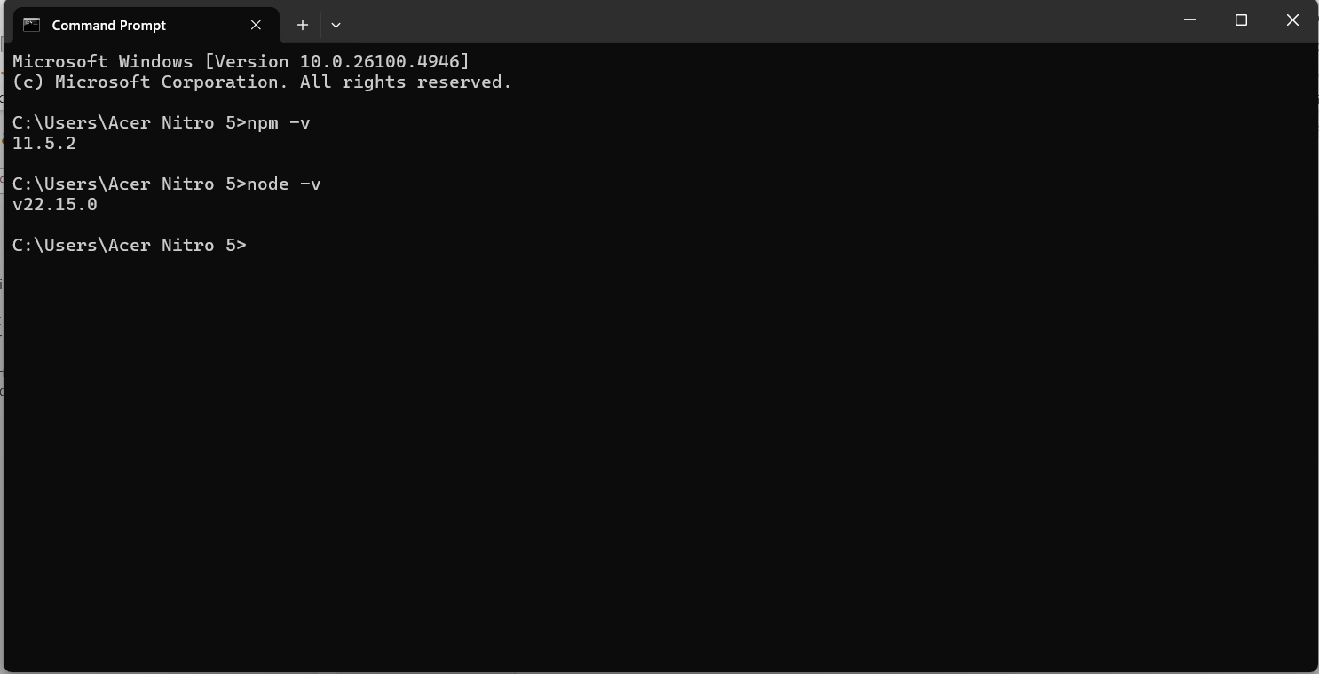

Vào terminal, mở tệp chứa project. Mở terminal chạy lệnh: npx create-react-app my-app

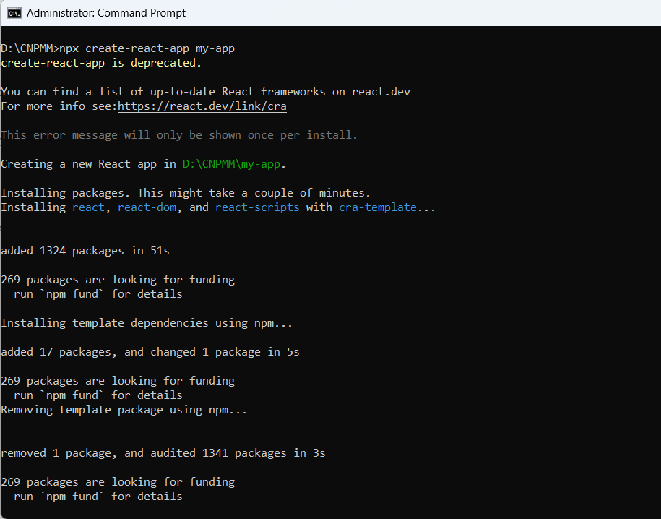

Sau đó, chạy lệnh: cd my-app

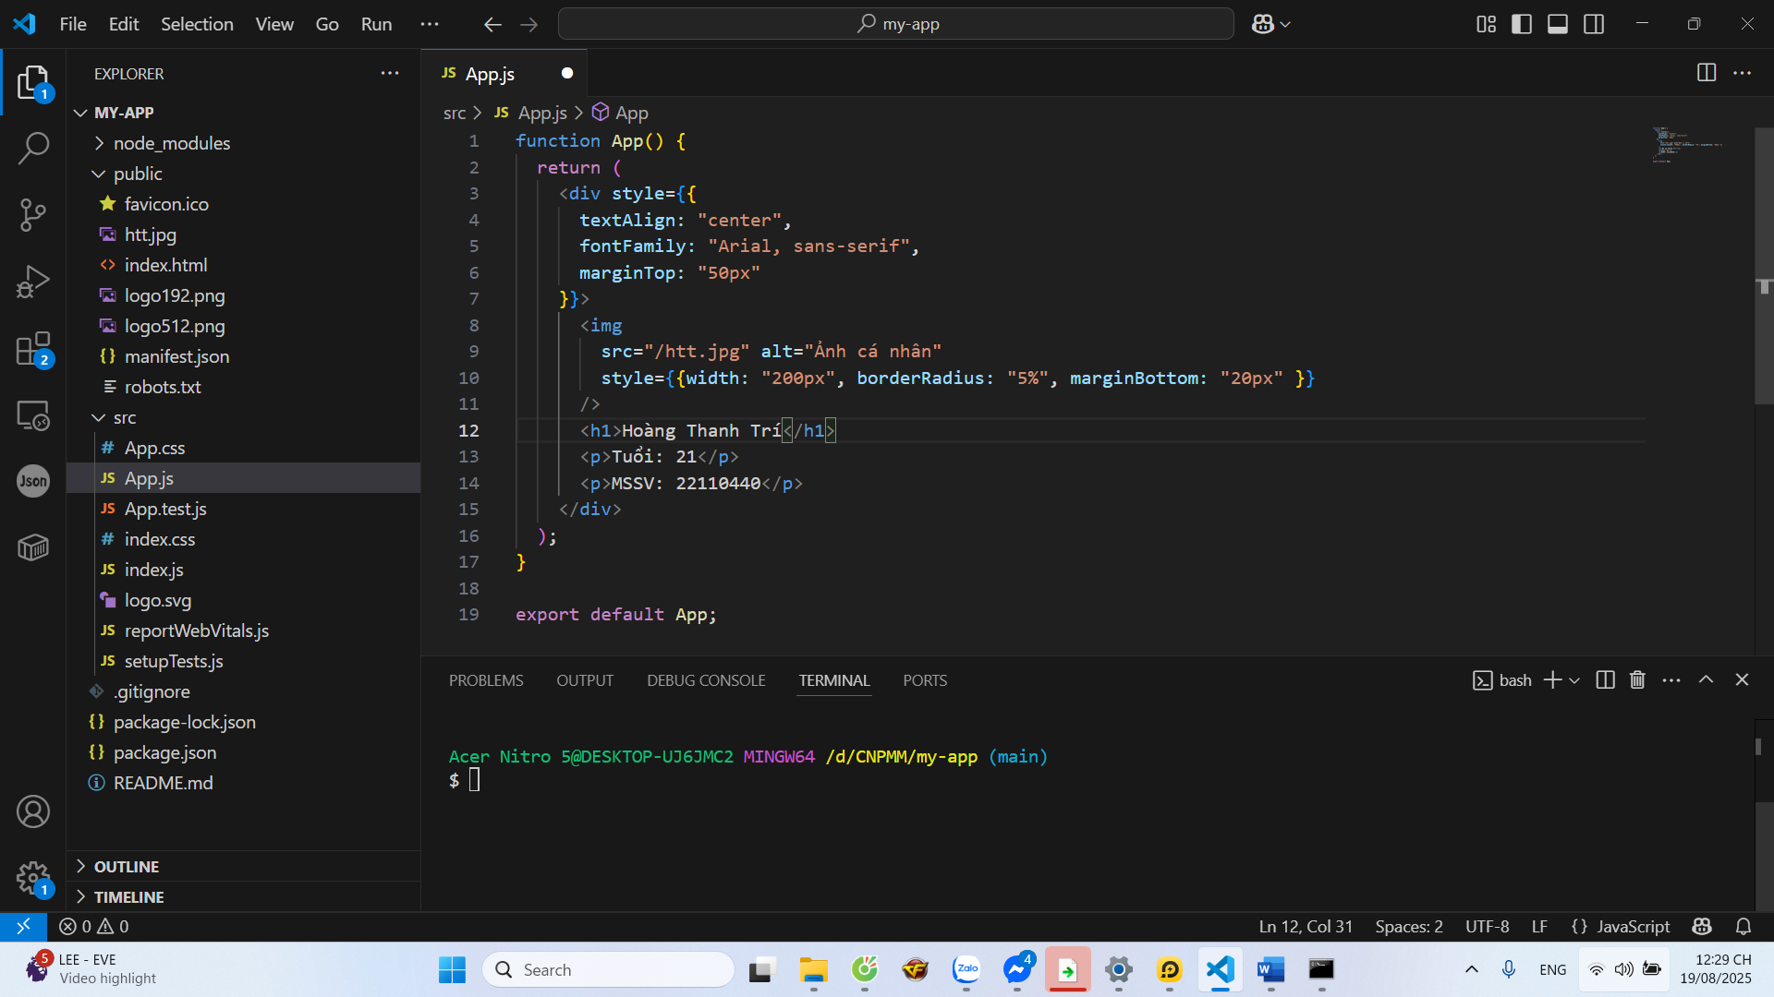

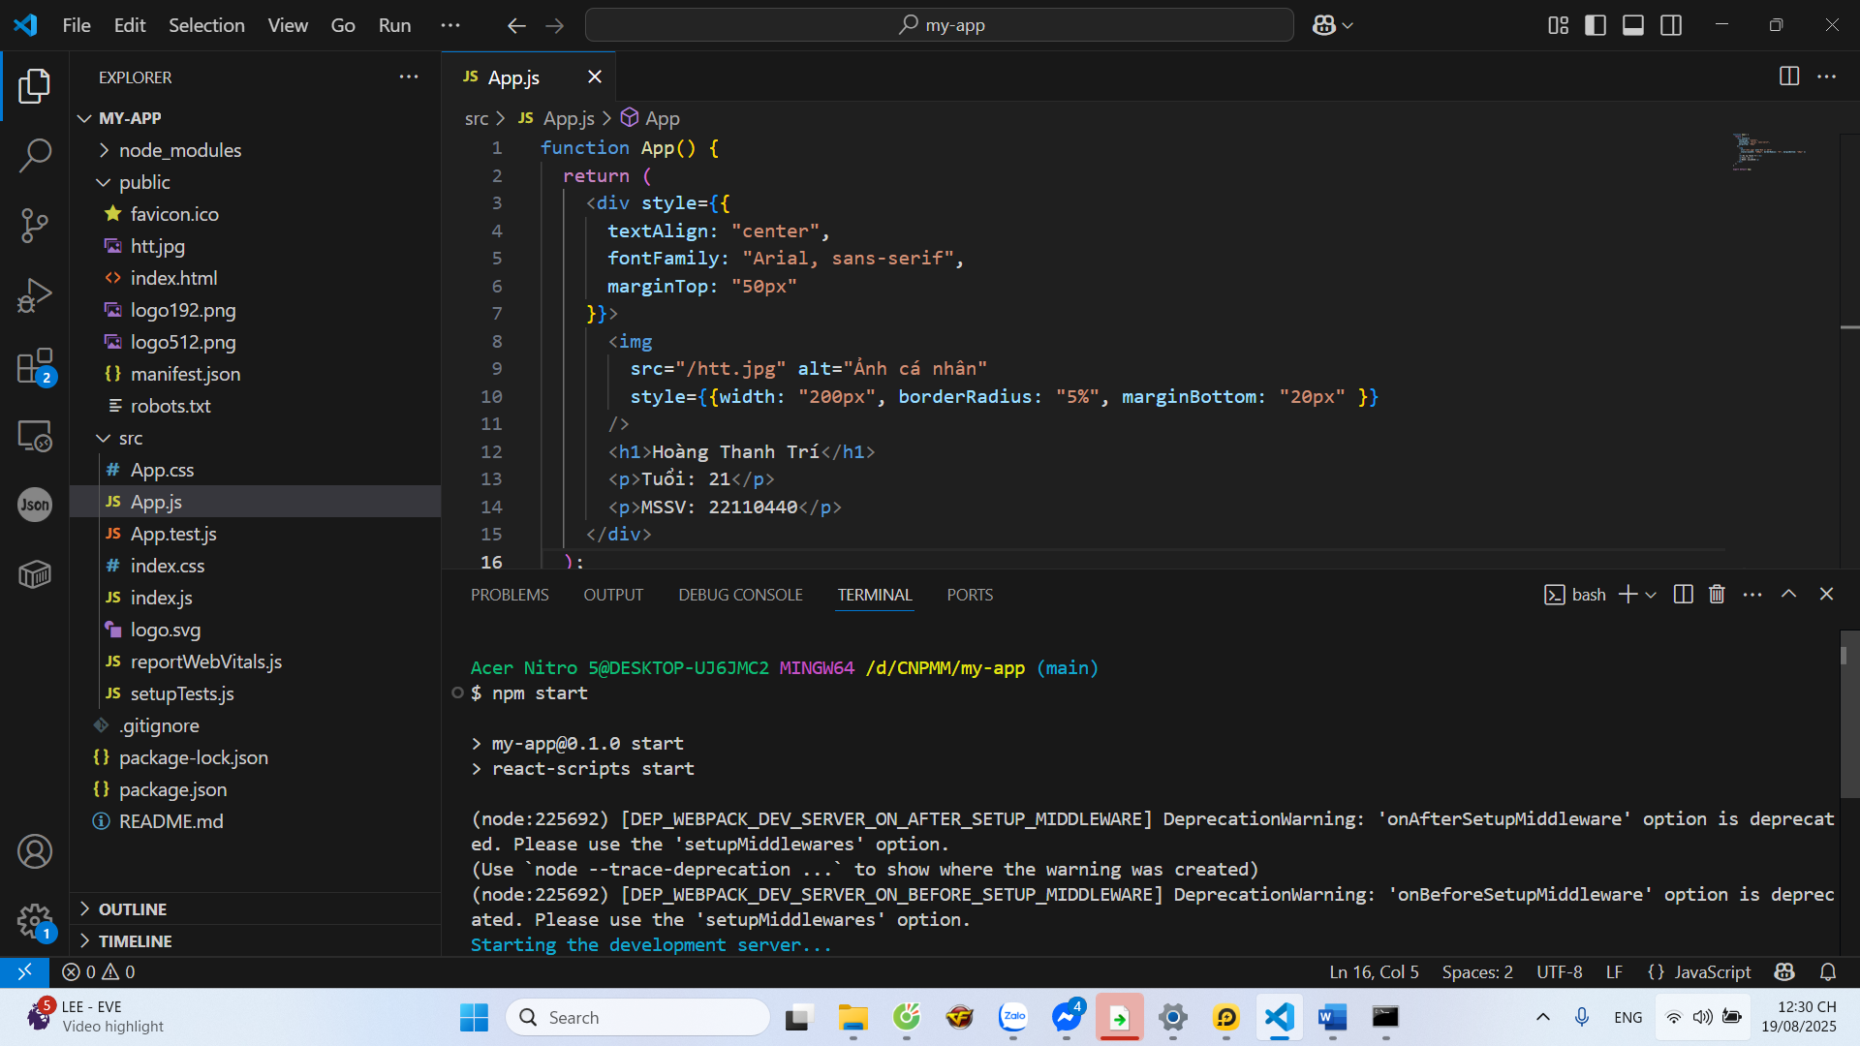

Code trong App.js rồi chạy lệnh: npm start

Trang web sẽ hiển trên http://localhost:3000/

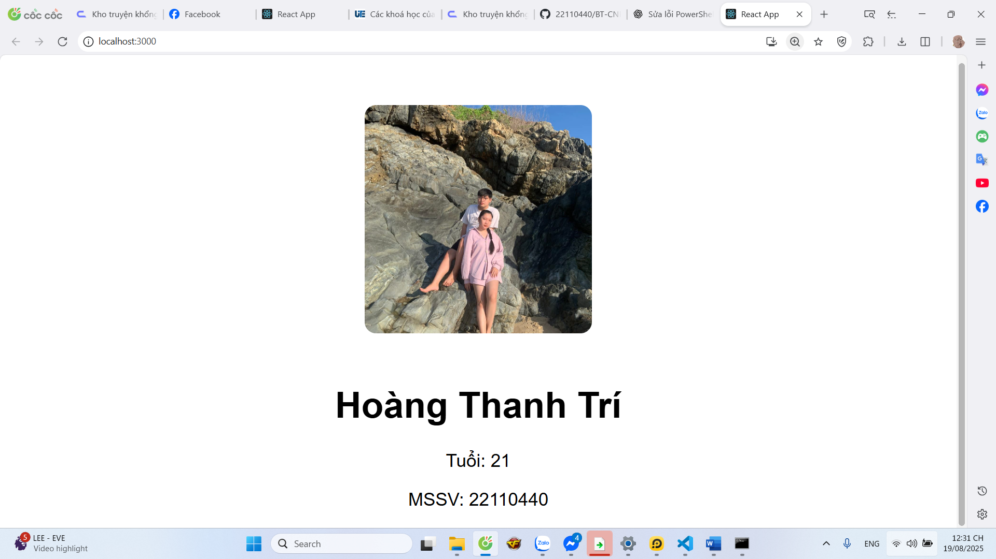 Đẩy code lên github

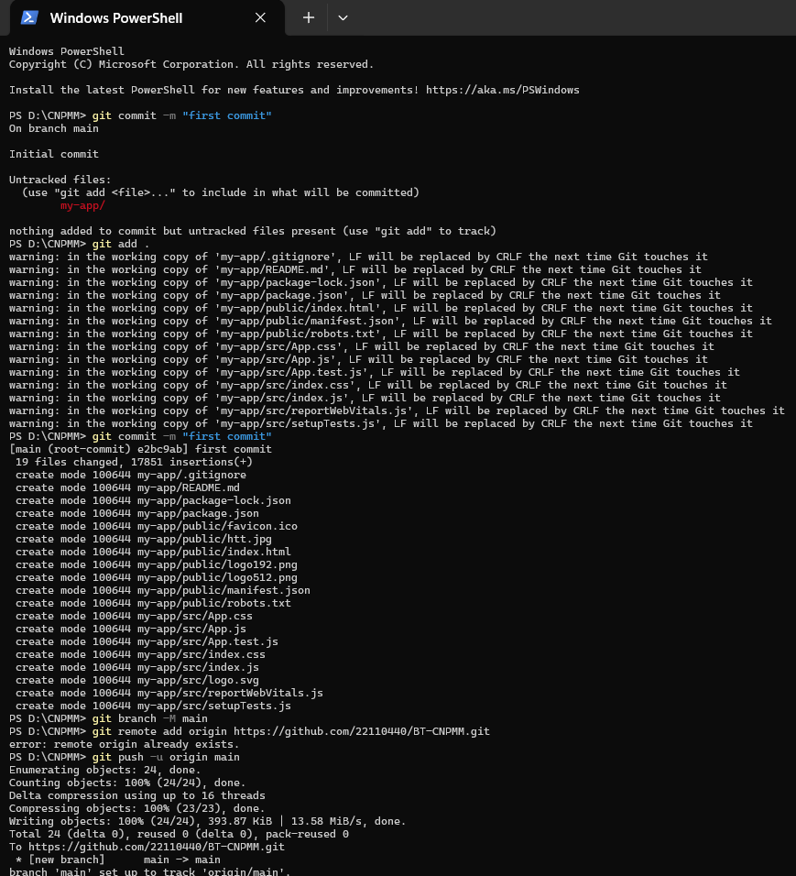

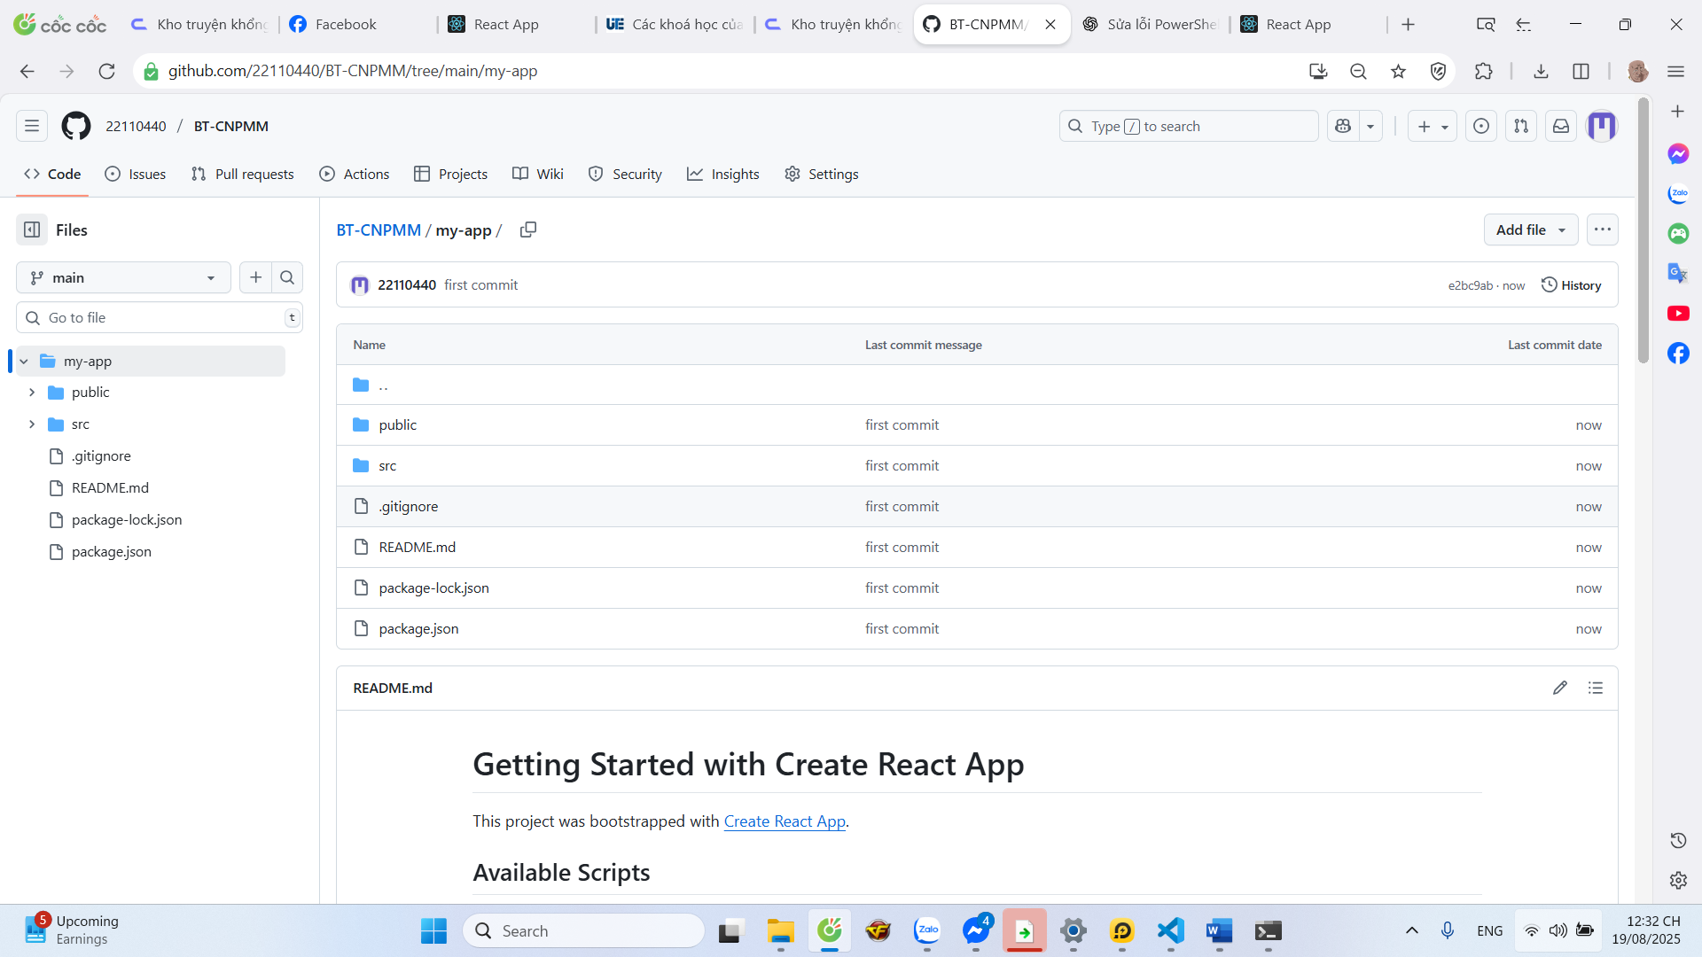

Link github: https://github.com/22110440/BT-CNPMM